Załącznik nr 2 do Zapytania ofertowego

WKOŚ-ZMK.7021.5.2025.BL

**OPIS PRZEDMIOTU ZAMÓWIENIA**

***Modernizacja placu zabaw przy ul. Podwalnej w Kotowicach w gm. Siechnice***

***ZADANIE NR 2 – STÓŁ DO PING-PONGA – Kotowice, ul. Podwalna 1***

1. Przedmiot zamówienia obejmuje wykonanie naprawy i konserwacji betonowego stołu do ping-ponga wraz z wykonaniem nawierzchni z kostki betonowej wokół stołu oraz chodnika prowadzącego na plac zabaw. Lokalizacja - ul. Podwalna 1a w Kotowicach na działce nr 98/2.

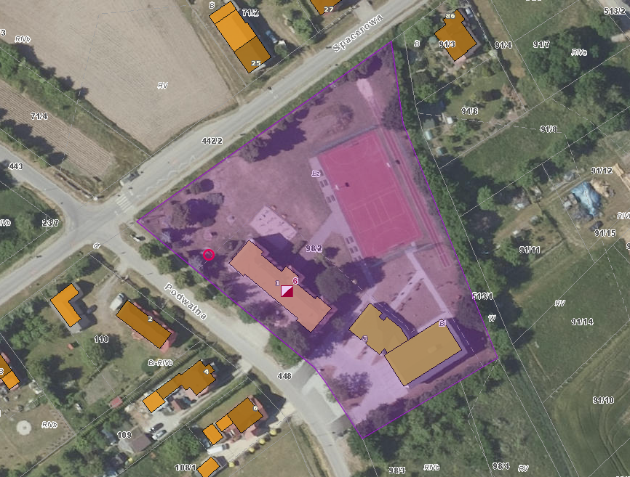

W ramach zadania należy wykonać następujące prace:

|  |  |  |
| --- | --- | --- |
| LP | URZĄDZENIE/ WYPOSAŻENIE/ NAWIERZCHNIA | ZAKRES PRAC |
| 1 | Betonowy stół do ping-ponga  MAŁPI GAJ MINI,  producent – MULLER | Stół należy wypoziomować. Obecnie jest lekko przechylony w jedną stronę. Ponadto należy uzupełnić wykruszoną spoinę w środkowej części stołu. Ponadto urządzenie należy oczyścić z kurzu, piasku, zielonych nalotów  i porostów. Karta techniczna urządzenia – poniżej. |
|  | | |
| 2 | Nawierzchnia z kostki betonowej wokół stołu do ping-ponga | Wokół urządzenia należy wykonać nawierzchnię z kostki betonowej – powierzchnia 5520 mm x 8740 mm, czyli zgodnie z kartą techniczną stołu – dokument powyżej. Wymiar może być nieco większy, aby dopasować do wymiarów kostki, ale nie może być mniejszy. Nawierzchnię należy wykonać z kostki betonowej prostokątnej  w kolorze szarym o gr. 6 cm w obrzeżach betonowych 6x20 cm. Podbudowa pod kostką – 20 cm, wykonana z tłucznia 0-21, podsypka – mączka lub piasek. Przed przystąpieniem  do realizacji prac należy wytyczyć nawierzchnię i uzyskać akceptację od Przedstawiciela Zamawiającego. |
|  | | |
| 3 | Wykonanie chodnika z kostki betonowej prowadzącej w stronę stołu do ping-ponga i na plac zabaw | Szerokość chodnika ma wynosić 150 cm i ma przylegać do istniejącej nawierzchni z kostki. Chodnik ma prowadzić w linii prostej  do nawierzchni pod stołem do ping-ponga. Nawierzchnię należy wykonać z kostki betonowej prostokątnej w kolorze szarym o gr. 6 cm w obrzeżach betonowych 6x20 cm. Podbudowa pod kostką – 20 cm, wykonana  z tłucznia 0-21, podsypka – mączka lub piasek. Przed przystąpieniem do realizacji prac należy wytyczyć chodnik i uzyskać akceptację przebiegu od Przedstawiciela Zamawiającego. |
|  | | |

Zadanie Wykonawca realizuje w oparciu o własne materiały i sprzęt. Wszelkie materiały użyte   
do realizacji zadania tj. kostka betonowa, materiał na podbudowę, piasek itp. należy przedstawić Zamawiającemu   
do akceptacji.

Wszelkie odpady powstałe w trakcie realizacji zadnia należy zagospodarować/zutylizować   
na koszt Wykonawcy.

Wszelkie prace należy wykonywać zgodnie z obowiązującymi Polskimi Normami oraz zgodnie ze sztuką budowlaną z zachowaniem niezbędnych środków ostrożności. Wykonawca przed przystąpieniem do realizacji przedmiotu zamówienia zabezpieczy teren przed dostępem osób trzecich. Wykonawca zobowiązany jest do utrzymywania porządku w trakcie realizacji zadania.

Osoba do kontaktu w sprawie realizacji zadania –

Barbara Ludwisiak, telefon: 71 7860910/ wew. 845, e-mail: [bludwisiak@umsiechnice.pl](mailto:bludwisiak@umsiechnice.pl).

**Termin realizacji zamówienia – do dnia 31 sierpnia 2025 r.**